**任务书及开题报告填写及审核要求**

1、**任务书及开题报告填写要求**

**请按任务书、开题报告模板中的要求填写，日期参考模板填写，可以在此日期前后一天稍作调整，但要与任务书中的进度一致、合理，不能出现颠倒，任务书中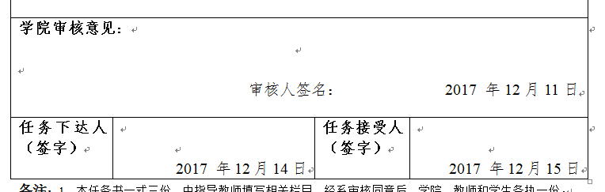此三处位置和开题报告中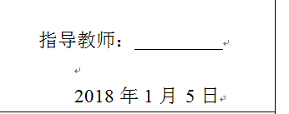这个位置的日期和签名务必手写，其它内容在电脑里录入。**

**2、任务书和开题报告审核要求：**

**（企业题目）任务书和开题报告由校外指导老师指导填写**

**任务书和开题报告由校内指导老师指导填写**

**电子版交校内指导老师审核**

**通过后打包发给系主任**

**系主任审核通过**

**校内老师通知学生打印放入档案袋**